

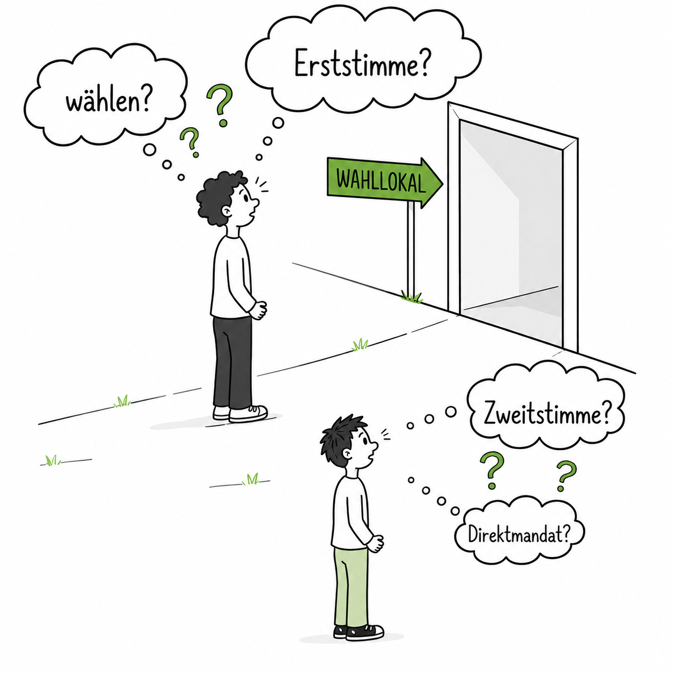

Aufgabe
M2 - Modul 3 – Niveau III

Informiere dich über das Wahlsystem zur Landtagswahl in Mecklenburg-Vorpommern und erstelle ein Strukturbild, das die Bedeutung der Erst- und der Zweitstimme und die Sitzverteilung im Landtag veranschaulicht. Leitfrage dafür ist: Wie werden aus den Stimmen auf dem Stimmzettel Sitze im Landtag?
Gehe dabei schrittweise vor:

Erledigt? | Schritte Arbeitsplan
 | Lies dir den Infotext M3 zum Wahlsystem zur Landtagswahl durch. Unterstreiche dir zunächst wichtige Informationen und kläre unklare Begriffe oder Fragen mit deinen Mitschüler/innen oder der Lehrkraft.
 | Überprüfe dein Wissen anhand des Lückentexts M4 zum Wahlsystem in Mecklenburg-Vorpommern.
 | Schneide die Begriffe und Symbolkärtchen von M5 aus. Frage deine Mitschüler/innen, wenn du Begriffe nicht kennst.
Ordne nun die Begriffskärtchen auf einem Blatt so an, dass eine nachvollziehbare Struktur entsteht und die Beziehungen der Begriffe untereinander deutlich werden.
Die Struktur soll deutlich machen, wie aus den Stimmen auf dem Stimmzettel Sitze im Landtag werden (z.B. für Partei A).
- Ergänze die Struktur mit beschrifteten Rahmen, Pfeilen und anderen Symbolen (ggf. in unterschiedlichen Farben), um das Schaubild für die Betrachtenden möglichst selbsterklärend zu gestalten.
- Es können weitere Begriffe, Überschriften, Erklärtexte etc. ergänzt werden.

Tipp: Klebe erst, wenn die Struktur fertig und einmal erläutert/besprochen wurde! Manchmal zeigen sich hier erst Denkfehler oder Missverständnisse.

Erläutere nun dein Strukturbild deinem Gegenüber, indem du möglichst alle Begriffe in einem zusammenhängenden Vortrag einbindest.
- Findest du deine Struktur logisch? Hat dein Gegenüber deine Ordnung und den Inhalt nachvollziehen können? Dann klebe deine Begriffe nun auf und illustriere oder gestalte ggf. dein Schaubild ansprechend.

Das Wahlsystem zur Landtagswahl
Der Landtag besteht aus mindestens 71 Abgeordneten, wobei 36 durch Mehrheitswahl in den Wahlkreisen, die übrigen durch Verhältniswahl nach den Landeslisten der Parteien, politischen Vereinigungen oder Listenvereinigungen gewählt werden. Es ist eine Kombination aus Mehrheits- und Verhältniswahlrecht. Jeder Wähler hat zwei Stimmen, eine Erststimme für die Wahl eines Kandidaten im Wahlkreis (Direktmandat) und eine Zweitstimme zur Wahl einer Liste einer Partei oder politischen Vereinigung (Listenmandat). Jede wählende Person kann nur eine Erststimme und auch nur eine Zweitstimme abgeben. Für jede Stimmenart ist also nur ein Kreuz zulässig. Beide Stimmen entscheiden jedoch über den Wahlausgang. Maßgebend für die Stärke der Fraktionen im Landtag sind die gültigen Zweitstimmen. Die personelle Zusammensetzung wird zunächst durch die gewonnenen Direktmandate und dann durch die Reihenfolge der jeweiligen Landeslisten bestimmt. Auf Grund von Ausgleichs- und Überhangmandaten kann sich die Anzahl der Abgeordneten insgesamt auf über 80 Abgeordnete erhöhen. Es ziehen nur die Parteien, politischen Vereinigungen oder Listenvereinigungen in den Landtag ein, die 5 % der im Wahlgebiet gültigen Zweitstimmen erhalten oder mindestens in einem Wahlkreis einen Sitz errungen haben.
Wahlberechtigung und Wählbarkeit
Wahlberechtigt sind alle Deutschen im Sinne des Artikels 116 Absatz des Grundgesetzes, die am Wahltag das 18. Lebensjahr vollendet haben, seit mindestens 37 Tagen im Land ihren ständigen Wohnsitz haben oder sich sonst gewöhnlich aufhalten und keine Wohnung in der Bundesrepublik Deutschland haben sowie, nicht vom Wahlrecht infolge eines Richterspruchs in der Bundesrepublik Deutschland ausgeschlossen sind. Das Wahlrecht darf nur einmal und nur persönlich ausgeübt werden. Eine Ausübung des Wahlrechts durch eine Vertreterin oder einen Vertreter anstelle des Wahlberechtigten ist unzulässig. Wählen kann nur die wahlberechtigte Person, die in ein Wahlberechtigtenverzeichnis eingetragen ist oder einen Wahlschein hat.

Berechnung der Sitze
Das ist im Landeswahlgesetz detailliert geregelt. In den 36 Wahlkreisen des Landes Mecklenburg-Vorpommern wird jeweils ein Abgeordneter oder eine Abgeordnete durch Mehrheitswahl gewählt (Erststimme). Bei Stimmengleichheit im Wahlkreis entscheidet das Los das der Kreiswahlausschusses zieht. Für die weiteren Sitze im Landtag sind die abgegebenen gültigen Zweitstimmen maßgebend. Jede Partei, politische Vereinigung oder Listenvereinigung stellt vor der Wahl eine Liste mit ihren Kandidierenden zusammen. Von diesen sogenannten Landeslisten ziehen dann die Kandidierenden in den Landtag ein, je nachdem wie viele Zweitstimmen die jeweilige Partei, politische Vereinigung oder Listenvereinigung erhalten hat.
Sperrklausel
Die Sperrklausel bestimmt, wie viel Prozent der Wahlstimmen eine Partei, politische Vereinigung oder Listenvereinigung mindestens erreichen muss, um bei der Vergabe der Mandate überhaupt berücksichtigt zu werden. Bei den Landtagswahlen in Mecklenburg-Vorpommern gilt eine Fünf-Prozent-Hürde.
Überhang- und Ausgleichsmandate
Überhangmandate entstehen, wenn eine Partei mehr Direktmandate (Erststimme des Wählers) gewinnt, als ihr prozentual nach ihren Zweitstimmen zustehen würden. Beispiel: Partei A hat im Land Mecklenburg-Vorpommern 9 Direktmandate gewonnen. Nach ihrem Zweitstimmenanteil stehen ihr jedoch nur 7 Mandate zu, d.h. sie hat zwei Überhangmandate, die nicht durch Zweitstimmen gedeckt sind. Ausgleichsmandate kann es geben, wenn in einem Wahlsystem Überhangmandate vorkommen. Dies ist zum Beispiel in Deutschland bei den Bundestagswahlen möglich.
Folgende Regel gilt dann: Wenn eine Partei Überhangmandate bekommt, erhalten die anderen Parteien Ausgleichsmandate dafür. Das sind zusätzliche Mandate, also zusätzliche Abgeordnete im Parlament. Wenn also eine Partei ein Überhangmandat erhalten hat, müssen alle anderen Parteien dafür auch ein Mandat bekommen.

Informationen zur Landtagswahl
 |  | Alle 5 Jahre wählen die wahlberechtigten Bürger/innen von Mecklenburg-Vorpommern ihren _ _ _ _ _ _ _ . Die gewählten Volksvertreter/innen bilden dann für 5 Jahre das _ _ _ _ _ _ _ _ _. |  | 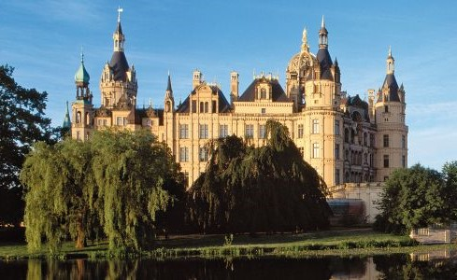
Wählen dürfen Bürger/innen mit einem deutschen _ _ _ _ , die seit mindestens _ _ _ Tagen in Mecklenburg-Vorpommern wohnen und mindestens _ _ Jahre alt sind.  Bei der Landtagswahl haben die Wähler/innen _ _ _ _ Stimmen :  - Eine _ _ _ _ - Stimme und  - Eine _ _ _ _ _ - Stimme |  |  |  | 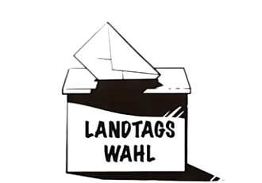
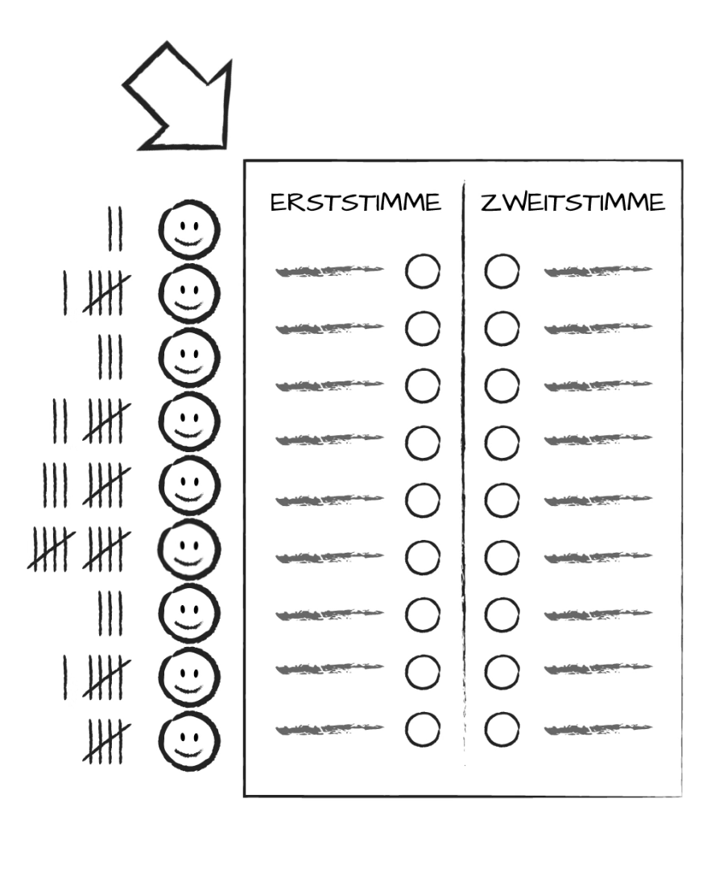 |  |  | Bei der Erststimme stehen _ _ _ _ _ _ _ _ zur Auswahl: es sind die _ _ _ _ _ _ _ _ _ _ _ _ _ _ , die in einem Wahlkreis gegeneinander antreten.  Die oder der Kandidat/in, die oder der in diesem Wahlkreis die meisten Stimmen bekommt, erhält einen _ _ _ _ im Landtag.  Er hat ein _ _ _ _ _ _ _ _ _ _ _ _ gewonnen.
Bei der Zweitstimme stehen _ _ _ _ _ _ _ _ zur Auswahl. Die Zweitstimmen entscheiden darüber, wieviel _ _ _ _ _ _ _ der Sitze eine Partei im Landtag insgesamt bekommt.  Eine Partei muss jedoch mindestens _ _ _ _ -Prozent an Zweitstimmen gewonnen haben, um im Landtag vertreten zu sein. |  |  |  | 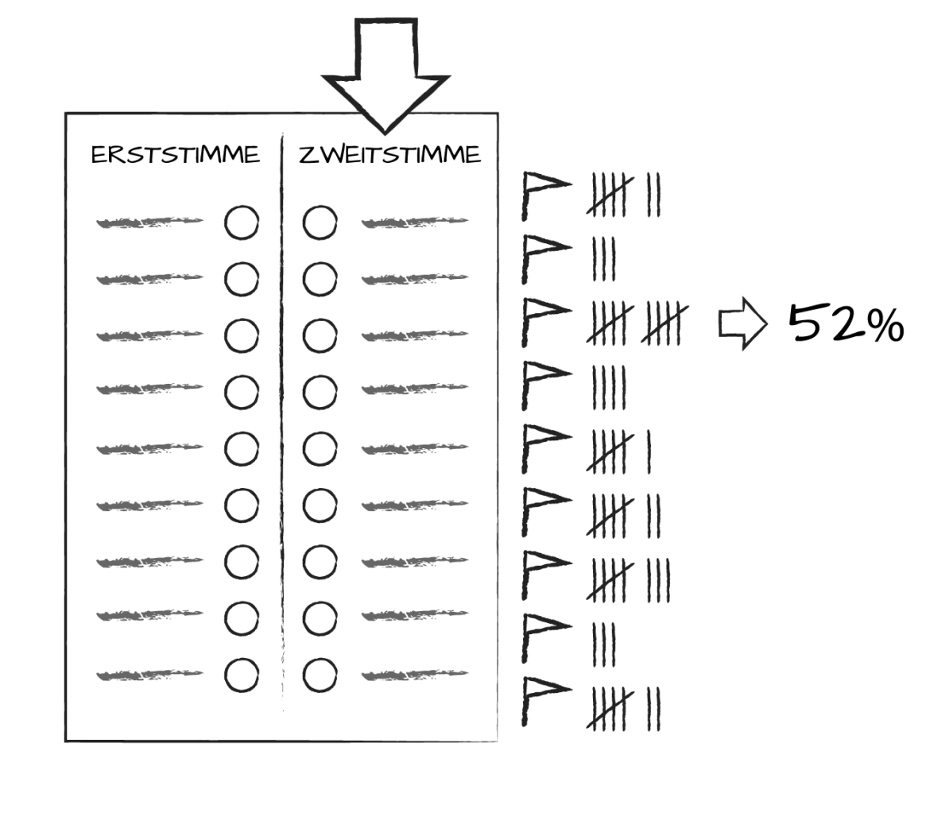  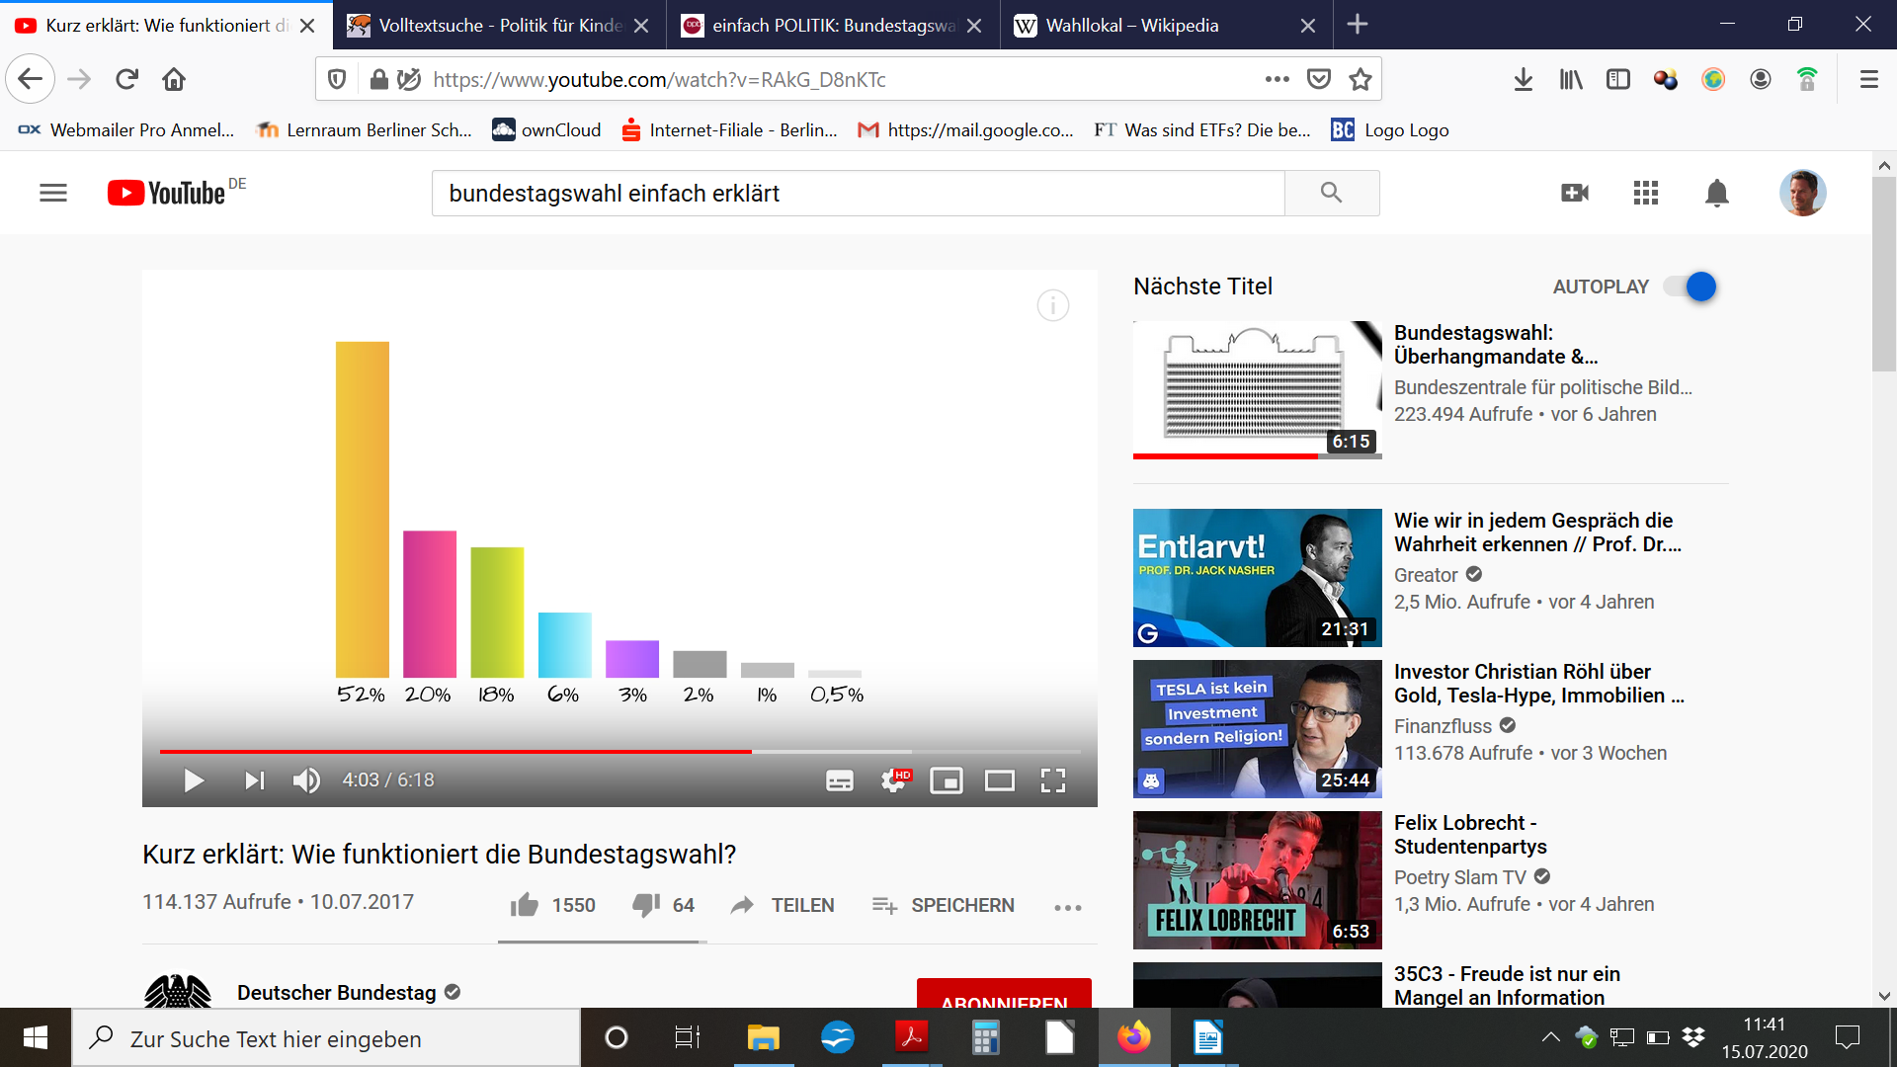
 | Wichtige _ _ _ _ _ _ _ _ _ _ _ _ _ _ _ _ _ _ _ _ bei der Landtagswahl sind:  - _ _ _ _ _ _ _ _ _ _ Wahlen (d.h. alle Wahlberechtigten dürfen wählen)  - _ _ _ _ _ _ _ Wahlen (d.h. man gibt seine Stimme ohne Beobachtung ab)  - _ _ _ _ _ Wahlen (d.h. man darf nicht zu einer Wahlentscheidung gezwungen werden)  - _ _ _ _ _ _ _ Wahlen (d.h. jede Stimme ist gleich viel wert)  - _ _ _ _ _ _ _ _ _ _ _ _ Wahlen (d.h. man wählt die Abgeordneten direkt)
Lösungswörter Lückentext
fünf - - Direktmandat - - Unmittelbare - - 16 - - Erst - - Gleiche - - 37 - - Parlament - - Wahlrechtsgrundsätze - - Geheime - Freie - - Prozent - - Sitz - - Landtag - - Allgemeine - - Parteien - - Pass -- Personen - - zwei - - Kandidierenden - - Zweit

Begriffe und Symbolkärtchen Strukturbild



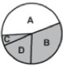
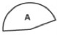

Direktmandat


Verhältniswahl

Errechnung der Sitzverteilung
Wahlkreiskandidaten

Parteien im Landtag
Mehrheitswahl

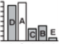
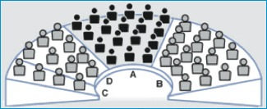

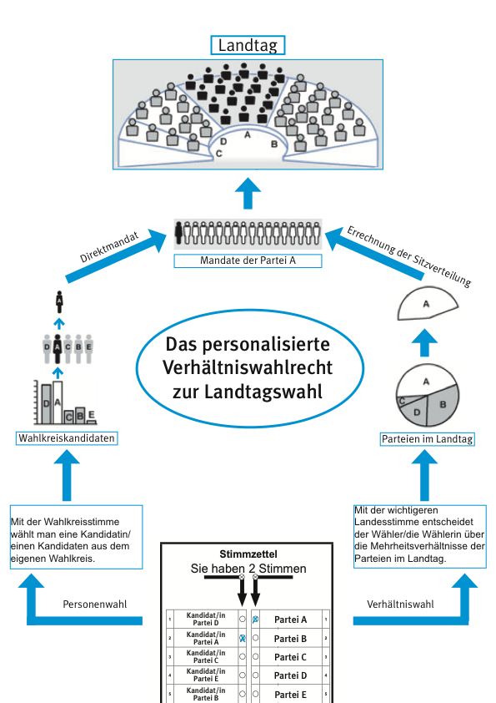


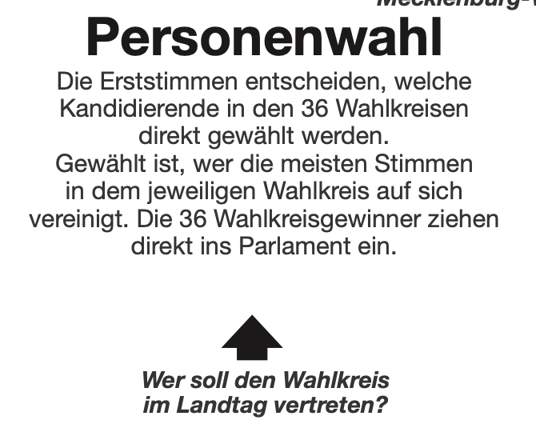
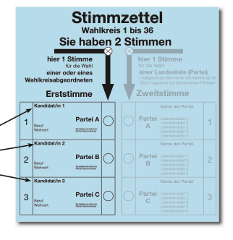
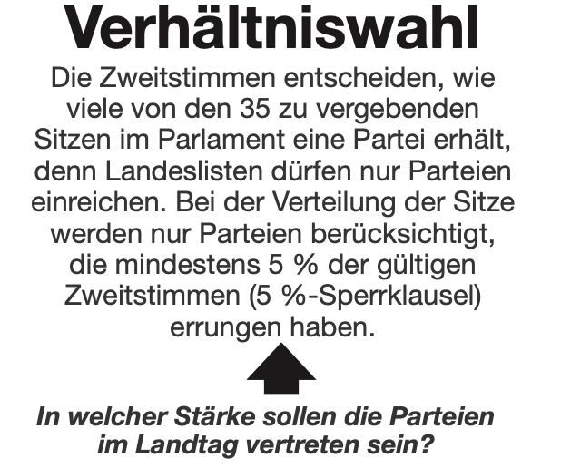

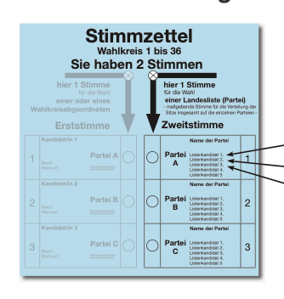
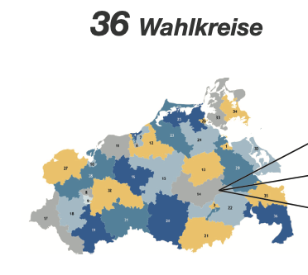





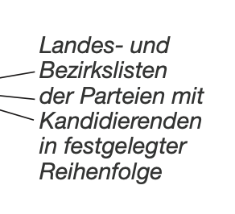

Es reicht, wenn man nur mit der Zweitstimme wählt!
(Wählen mit Erst- und Zweitstimme ist zu kompliziert.)

Die 5%-Hürde gehört abgeschafft!
(Es sollten auch kleinere Parteien in den Landtag einziehen können.)

